



通信与信息工程学院

翔英学院

毕业设计中期报告

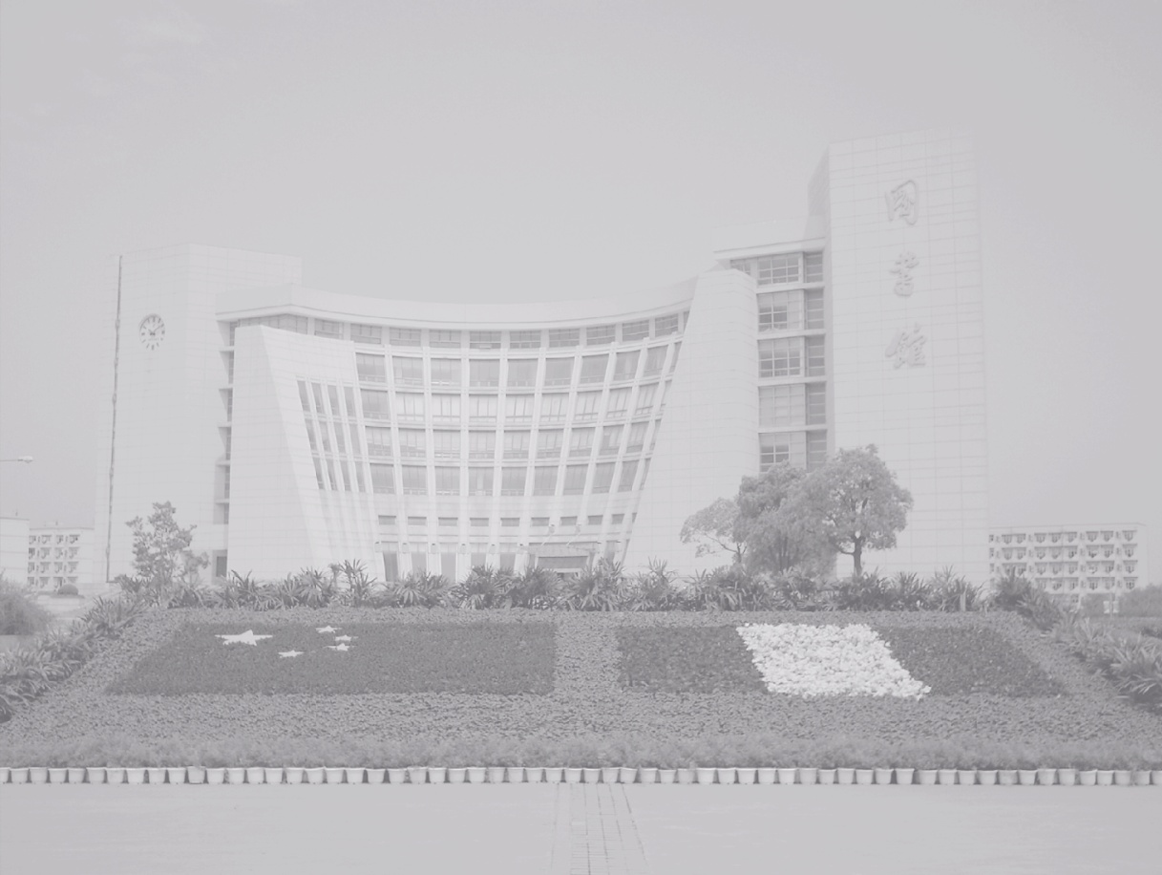

课题名称 _____________________

学 号

姓 名

专 业

指导教师 _____________________